DELAVNICE 9. RAZRED, 2. DEL
KVIZ:
Kakšen sem? Kateri poklic je pravi zame?
http://www.eetaq.si/index.php?option=com_quiz&task=user_tst_shw&Itemid=28&tid=9
VPRAŠALNIK:
- Katero srednjo šolo boš obiskoval?

- Kje boš obiskoval/a srednjo šolo (napiši kraj)?

- Si v dvomih glede šolanja, potrebuješ pomoč?

- Kakšne so prednosti šolanja v domači državi?

- Ali bi se šolal/a v tujini? Če da, zakaj?

5.a)Ali si v tujini želiš obiskovati že srednjo šolo ali šele fakulteto?
5.b)Ali bi se po šolanju v tujini tam tudi zaposlil?
5.c)Kakšne so prednosti šolanja v tujini?

DELAVNICE 9. RAZRED, 3. DEL
PREDSTAVITEV DEFICITARNIH POKLICEV
Najlaže bi bilo, da bi vsak, ki ga v prihodnjih nekaj letih čaka vstop na vse bolj neusmiljen trg dela, pogledal v stekleno kroglo in si izbral idealen poklic. Ker pa to ne gre tako, je še kako pomembno, da bodoči zdravniki, pravniki, zidarji ali frizerji poznajo zaposlitvene trende in si tako pripravijo dobro podlago za igranje aktivne vloge v nadaljevanki, ki se ji reče kariera. Kje so torej najboljše zaposlitvene možnosti in kateri so poklici prihodnosti?
Kaj bodo »naj poklici« v prihodnjih petih letih?
»Na splošno lahko rečemo, da je v tem trenutku največ povpraševanja po treh vrstah poklicev – eno so inženirji (gradbeni, elektro in strojni) za delovna mesta v prodaji ali tehnologiji in konstruktorstvu, ljudje v komerciali (vodje oziroma direktorji prodaje, komercialisti, trgovski potniki itd.), IT-kader (programerji, sistemski inženirji, vodje IT) ter kadri v zdravstvu in farmaciji (zdravniki specialisti, medicinske sestre ter magistri farmacije). V prihodnjih petih letih bodo še vedno najbolj iskani poklici s področja strojništva, gradbeništva in elektrotehnike (inženir), IT (programer), farmacije in medicine ter razni svetovalci (davčni, finančni).«

Ljubljana

1 Kemiki
2 Programerji, razvijalci programov
3 Inženirji gradbeništva, elektrotehnike, strojništva
4 Zdravniki in Zobozdravniki
5 Farmacevti
6 Srednješolski učitelji
7 Vzgojitelji predšolskih otrok
8 Učitelji za osebe s posebnimi potrebami
9 Finančni svetovalci
10 Računovodje
11 Revizorji
12 Svetovalci za trženje
13 Odvetniki in Pravni svetovalci
14 Tehniki za elektrotehniko, Tehniki za strojništvo
15 Programerji
16 Fizioterapevti
17 Medicinske sestre in Delovni terapevti
18 Pomočniki vzgojitelja predšolskih otrok
Poklici, ki se v Evropi in po svetu uvrščajo med najbolj iskane.
1. Fizioterapevt

FizioterapevtFizioterapevt je že več let najbolj zaželen poklic v Sloveniji. Za študij fizioterapije se od vseh študijev zahteva najvišje število točk z mature. Fizioterapijo je mogoče študirati na Univerzi v Ljubljani in na Alma Mater Europaea. Na obeh fakultetah je veliko prijavljenih, a le omejeno število mest. Na Alma Mater Europaea so vaje in predavanja v Murski Soboti, na Univerzi v Ljubljani pa v Ljubljani. Alma Mater Europaea omogoča študentom tudi prakso v sosednji Avstriji, na primer v zdravilišču Bad Radkesburg. Če boste študirali na AlmaMater, boste lahko predavanja gledali tudi od doma v živo in z vprašanji sodelovali v razpravi preko spleta. AlmaMater je edina slovenska fakulteta, kjer se predavanja snemajo.

2. Zdravnik
V Sloveniji, pa tudi v številnih drugih državah, kronično primanjkuje zdravnikov. Zdravnik je eden najbolj spoštovanih in najbolje plačanih poklicev. V Sloveniji sta medicinski fakulteti na Univerzi v Ljubljani in na Univerzi v Mariboru. Študij traja 12 semestrov. Diplomant pridobi naziv doktor medicine. Se pa študij nadaljuje, saj je študij in delo v medicini vseživljenjski proces.

3. Razvijalec programske opreme in aplikacijProgramer

Nobeno področje se ne spreminja in širi tako hitro, kot računalništvo. Programska oprema je v telefonih, televizijah, avtomobilih, računalnikih in celo v hladilnikih. Vsakodnevno odpiramo nove aplikacije na tabličnih računalnikih in pametnih telefonih. Tistim, ki so pripravljeni se vse življenje učiti in napredovati ter imajo hkrati trdno teoretično podlago, se za službo ni treba bati.

4. Zdravstveni delavec, medicinska sestraMedicinska sestra
Diplomirane medicinske sestre so izjemno iskan kader, tako v Sloveniji kot v Evropi. Je edini poklic, ki je tako iskan, da ima pomanjkanje zdravstvenih delavcev celo svojo wikipedia stran (Nursing shortage). Za tiste, ki želite izkoristiti pomanjkanje medicinskih sester in zdravstvenih delavcev v tujini, je priporočljivo, da imate poleg znanja zdravstvenih ved tudi znanje ustreznega tujega jezika. Zdravstveno nego je mogoče študirati na številnih slovenskih fakultetah in visokih strokovnih šolah.

5. Gerontolog
gerontologijaPrebivalstvo se stara. Delež ostarelih se bo v naslednjih 15 letih podvojil, zato bo dela za gerontologe vse več. Gerontologija se ukvarja z integracijo starejših v družbo, s prilagoditvijo starejših okolju in prilagoditvijo okolja starejšim. Socialni gerontolog je zelo iskan poklic, poznan povsod v razvitem svetu. Zaradi staranja prebivalstva bodo v prihodnjih letih podjetja "gerontologirala" svoje produkte in storitve: prilagajala jih bodo ostarelim. Pri tem bodo potrebovala gerontologe. Edina slovenska fakulteta, kjer je mogoče študirati socialno gerontologijo na prvi bolonjski stopnji, na magistrskem in na doktorskem študiju, je Alma Mater Europaea – Evropski center Maribor. Predavanja so v Ljubljani in Murski Soboti.

6. Zeleni poklici
Zeleni pokliciEkološki poklici bodo v prihodnosti nujni. Strokovnjake s področja okoljevarstva potrebujejo državni organi, pa tudi vse več podjetij se »ozelenjuje«. Naravne nesreče, vključno s plazovi, poplavami, sušami in zmanjšanja rodovitnosti, so pogosto posledica pretiranih človekovih posegov v naravo. Ozdravljenje oziroma obnavljanje okolja, poznano tudi kot ekoremediacijo, obnavljamo in čistimo okolje. Študij ekoremediacij je mogoč na prvi in drugi bolonjski stopnji na Alma Mater Europea fakulteti, Univerza v Ljubljani ponuja študij ekologije, na Univerzi v Novi gorici pa je Fakulteta za znanost o okolju.

7. Arhivist
ArhivistArhivist postaja iskan poklic, saj bodo po zakonu (ZDAGA) morale vse javnopravne osebe, nosilci javnih pooblastil in javnih služb, imeti izobražen kader arhivistov, ki pa jih v Sloveniji ni. Magisterij iz arhivistike in dokumentologije je mogoče pridobiti na Alma Mater Europaea – Evropski center Maribor.

8. Varilec
VarilecMed delavci brez fakultetne izobrazbe je v Evropski uniji veliko povpraševanje po izkušenih delavcih na področju kovinarstva: najbolj iskan je varilec, iskani so tudi ključavničar, orodjar in strugar. Zelo zaposljivi so tudi izkušeni elektromonterji in elektroinštalaterji. Kadrovske agencije ponujajo tovrstnim delavcem veliko možnosti za službo v drugih
drugih državah.
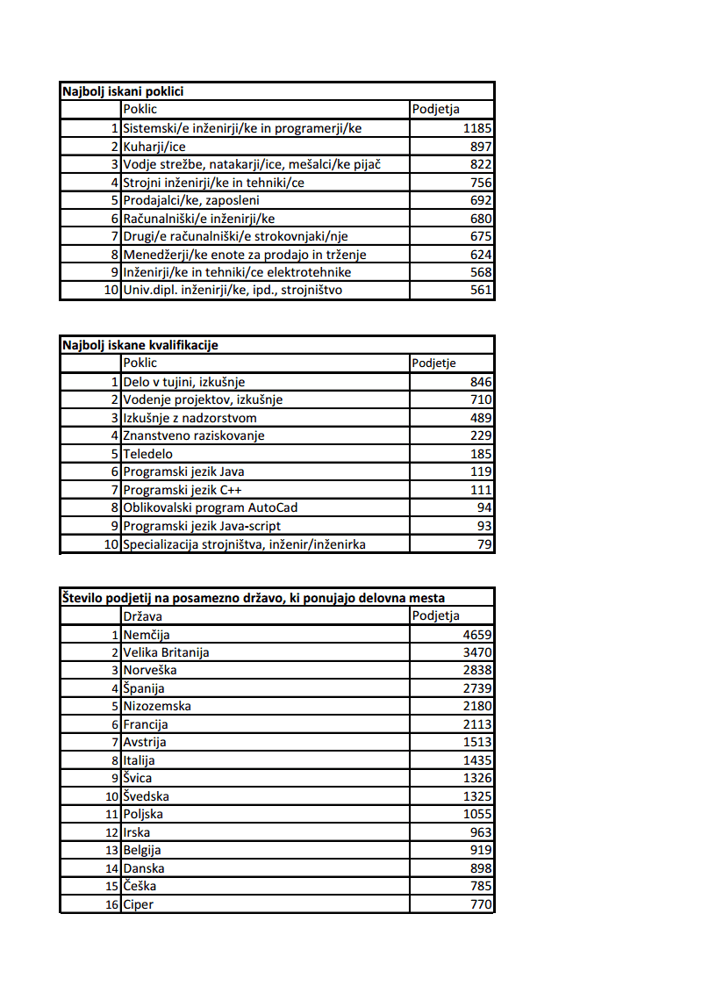
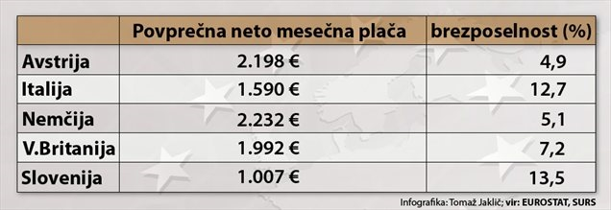 Najbolj plačane službe na svetu
Kirurg

Gre za eno izmed najbolj plačanih služb v Ameriki. Kirurgi imajo zaradi visokih stroškov izobraževanja najverjetneje tudi dolgove do zdravstvenih šol. Združite to s časom, ki je potreben, da postanete kirurg (diploma, štiri leta zdravstvene šole in od tri do sedem let treninga na delu ter izpit za pridobitev licence) in nikoli se ne boste spraševali o težkih plačilnih paketih, ki jih prinašajo domov. V povprečju lahko kirurg letno zasluži nad 150.000 ameriškimi dolarji, odvisno od njegove oz. njene specializacije.

Anesteziolog

Če je kirurg ena izmed najbolje plačanih služb, potem je edino logično, da oseba, ki dela poleg kirurga, zasluži enako dobro. Gre za eno izmed desetih najbolj vročih karier, ki se jih vsekakor splača poizkusiti. Da postanete anesteziolog, boste potrebovali skoraj dvanajst let treninga, poleg tega pa boste morali imeti še perfektno povprečje ocen. Anesteziolog letno zasluži okoli 170.000 dolarjev. A služba sama, kot je v navadi pri vseh medicinskih poklicih, je izjemno stresna ter naporna in nima točnega delovnega časa. Če želite biti anesteziolog, boste morali kirurgom biti na voljo, kadarkoli vas bodo potrebovali.

Porodničar/Ginekolog

Gre za poklic z ogromno odgovornostmi, saj morate poskrbeti za veliko število opravil kot so na primer: pomagati pri porodu in preko številnih stopenj nosečnosti, se ukvarjati z boleznimi, problemi anatomije in drugimi podobnimi težavami. Če boste želeli postati porodničar ali ginekolog, boste potrebovali veliko let prakse in potrpežljivosti. Usposabljanje na delu pri tej zdravstveni specializaciji lahko traja od tri do sedem let. Povprečna letna plača porodničarja ali ginekologa se giblje okoli 150.000 dolarjev.

Internist

Interna medicina je definirana kot zdravstvena specialnost, ki se ukvarja z diagnosticiranjem, upravljanjem in nekirurškim zdravljenjem nenavadnih ali resnih bolezni. Zagotavljajo primarno zdravstveno oskrbo in se s pacienti ukvarjajo na številnih področjih, od zdravstvenih težav, zasvojenosti, psihičnega zdravja, do otorinolaringoloških problemov ipd. Poklic internista zahteva univerzitetno izobrazbo osmih let in dodatno treniranje na delu od treh do enajst let. Tudi internist letno zasluži okoli 150.000 dolarjev.

Zobozdravnik

Da bi postali zobozdravnik in se ukvarjali z ljudmi, ki imajo težave z zobmi in/ali usti, boste potrebovali univerzitetno znanstveno diplomo in nato še magisterij iz zobozdravstvene fakultete. Kot zobozdravnik lahko pričakujete, da boste letno delali skoraj 2000 ur in v povprečju zaslužili okoli 135.000 dolarjev.

Psihiater

Ni presenetljivo, da delo v svetu, kjer depresija in razne psihične motnje hitro postajajo najbolj pogosto diagnosticirane bolezni, prinaša tudi velika plačila. Psihiater ima zelo naporno službo, saj mora negovati odnose s pacienti, ki temeljijo na zaupanju, hkrati pa mora ohranjati striktno dostojanstvo in zagotoviti, da odnosi ne prečkajo mej profesionalnosti. Psihiater diagnosticira emocionalne motnje s kombinacijo psihologije in medicine in v povprečju letno zasluži okoli 150.000 dolarjev, odvisno od specializacije.

Izvršni direktor

Biti direktor podjetja se sliši fantastično, a delo prinaša mnogo odgovornosti kot je na primer izbiranje strateških odločitev in nadziranje operacij podjetja. Za poklic so nujne izkušnje, seveda pa lahko kadarkoli začnete kar s svojim lastnim podjetjem. Ni bistveno, da imate uradno izobrazbo, če želite postati direktor. Najboljši primer za to je Bill Gates, ki ni dokončal niti fakultete. Kot direktor lahko zaslužite tudi več kot 240.000 dolarjev letno, seveda je plača v veliki meri odvisna od podjetja, v katerem ste zaposleni.

Upravitelj inženirstva

Delo v glavnem vključuje nadzorovanje inženirjev in tehnikov ter koordiniranje konceptualizacije in produkcije novih izdelkov. Potrebovali boste univerzitetno izobrazbo v inženirstvu ter seveda same izkušnje pri delu v vlogi inženirja. Gre za eno izmed najbolj plačanih služb za ženske, predvsem zaradi dejstva, da se jih izredno malo odloča za ta poklic. Letno boste zaslužili okoli 140.000 dolarjev.

Upravitelj informacijskih sistemov

Glavna odgovornost upravitelja informacijskih sistemov je, da načrtuje sistemske strategije in informacijske tehnologije podjetja. Mnogo upraviteljev informacijskih sistemov začenja kot podatkovni analitiki in programerji, preden se povzpnejo po lestvi navzgor. Potrebno je tehnično znanje in univerzitetna tehnološka izobrazba ali magister. Letna plača se giblje okoli 100.000 dolarjev.

Farmacevt

Potrebujete diplomo farmacevtske šole, potrebno pa je prestati tudi izpit za pridobitev licence. Kot farmacevtski tehnik boste predvsem razdeljevali zdravila, ki so bila predpisana s strani doktorjev in zagotavljali, da se pacienti zavedajo stranskih učinkov zdravil ter vedo, kako naj zdravila sploh uporabljajo. Povprečna letna plača farmacevta se giblje okoli 100.000 dolarjev.

Upravitelj odnosov z javnostmi

Kot PR upravitelj se boste v glavnem osredotočali na grajenje podobe znamke podjetja, za katerega delate in/ali za povečevanje zavedanja o dobrinah in storitvah, ki jih podjetje izdeluje ali zagotavlja. Večina podjetij za opravljanje omenjenega dela zahteva magisterij, nekateri pa vas bodo najeli celo z univerzitetno izobrazbo na področju socioloških strok. Če želite biti dober PR upravitelj, morate znati delati z ljudmi. V povprečju lahko zaslužite okoli 80.000 dolarjev letno.

